Министерство образования Республики Беларусь
Учреждение образования «Белорусский государственный технологический университет»

Факультет информационных технологий
Кафедра программной инженерии
Специальность 6-05-0612-01 Программная инженерия
Дисциплина Объектно-ориентированные технологии программирования и стандарты проектирования

Отчёт по лабораторной работе №6
по теме «Обобщения»
Вариант 5

Выполнил:
Зырянов Дмитрий Николаевич
Студент 2 курса группы 6

Преподаватель:
Белодед Николай Иванович

Минск, 2026

Цель
Изучить механизм обобщений в C#. Научиться создавать обобщенные классы, методы, интерфейсы. Освоить применение ограничений на параметры типа и понять преимущества обобщенного программирования.

Краткие теоретические сведения
Обобщения (Generics) — это механизм, позволяющий создавать классы, структуры, интерфейсы, методы и делегаты, работающие с различными типами данных без потери строгой типизации. Вместо того чтобы указывать конкретный тип, используется параметр типа (например, <T>).
Преимущества обобщений:
- Безопасность типов (ошибки типов выявляются на этапе компиляции)
- Отсутствие упаковки (boxing) для значимых типов
- Повторное использование кода
1. Обобщенные классы:
// Простой обобщенный класс
using System;

public class GenericClass<T>
{
private T _value;

public GenericClass(T value)
{
_value = value;
}

public T GetValue()
{
return _value;
}

public void SetValue(T value)
{
_value = value;
}
}

// Использование
GenericClass<int> intObj = new GenericClass<int>(42);
Console.WriteLine(intObj.GetValue()); // 42

GenericClass<string> stringObj = new GenericClass<string>("Hello");
Console.WriteLine(stringObj.GetValue()); // Hello
2. Обобщенные методы:
using System;

public class Utils
{
// Обобщенный метод обмена значений
public static void Swap<T>(ref T a, ref T b)
{
T temp = a;
a = b;
b = temp;
}

// Обобщенный метод поиска максимума
public static T Max<T>(T a, T b) where T : IComparable<T>
{
return a.CompareTo(b) > 0 ? a : b;
}
}

// Использование
int x = 5, y = 10;
Utils.Swap(ref x, ref y); // x=10, y=5

Console.WriteLine(Utils.Max(3, 7)); // 7
Console.WriteLine(Utils.Max("apple", "zebra")); // zebra
3. Обобщенные интерфейсы:
// Обобщенный интерфейс репозитория
using System.Collections.Generic;

public interface IRepository<T>
{
T GetById(int id);
void Add(T item);
void Update(T item);
void Delete(int id);
IEnumerable<T> GetAll();
}

// Реализация интерфейса
public class UserRepository : IRepository<User>
{
private List<User> _users = new List<User>();

public User GetById(int id)
{
return _users.FirstOrDefault(u => u.Id == id);
}

public void Add(User item)
{
_users.Add(item);
}

// Другие методы...
}
4. Ограничения на параметры типа (Constraints):
Ограничения (constraints) — это мощный механизм в C#, который позволяет указать, какими характеристиками должен обладать тип, подставляемый вместо параметра типа T в обобщенном коде. Они обеспечивают дополнительный контроль над типами и позволяют вызывать методы и использовать свойства, гарантированно доступные для любого типа, удовлетворяющего ограничениям.
№ | Ограничение | Синтаксис | Описание | Примеры типов
1 | Ссылочный тип | where T : class | Тип должен быть ссылочным (класс, интерфейс, делегат, массив) | string, object, List<int>, Stream
 |  | where T : class? | Допускает nullable-ссылочные типы (C# 8.0+) | string?, object?
2 | Значимый тип | where T : struct | Тип должен быть значимым (структура, перечисление) | int, double, DateTime, bool, enum
3 | Конструктор по умолчанию | where T : new() | Тип должен иметь открытый конструктор без параметров | Любой класс с конструктором по умолчанию, все структуры
4 | Базовый класс | where T : БазовыйКласс | Тип должен быть или наследовать от указанного класса | Производные классы, сам базовый класс
5 | Интерфейс | where T : IИнтерфейс | Тип должен реализовывать указанный интерфейс | Любые типы, реализующие данный интерфейс
6 | Другой параметр типа | where T : U | Тип T должен быть или наследовать от типа U | Зависит от других параметров
7 | Unmanaged | where T : unmanaged | Неуправляемый тип (не содержит ссылок на управляемые объекты) | int*, int, decimal, Guid
8 | Перечисление | where T : Enum | Тип должен быть перечислением (C# 7.3+) | Все enum типы
9 | Делегат | where T : Delegate | Тип должен быть делегатом (C# 7.3+) | Action, Func<T>, пользовательские делегаты
10 | Ненулевой тип | where T : notnull | Тип не может быть null (C# 8.0+) | Ссылочные и значимые типы, кроме nullable
// where T : struct - T должен быть значимым типом
using System;
using System.Collections.Generic;

public class NumericCalculator<T> where T : struct
{
public T Add(T a, T b)
{
// Специальная обработка для числовых типов
return (dynamic)a + (dynamic)b;
}
}

// where T : class - T должен быть ссылочным типом
public class EntityService<T> where T : class, new()
{
public T CreateEntity()
{
return new T(); // Работает благодаря ограничению new()
}
}

// where T : IComparable<T> - T должен реализовывать интерфейс
public class SortedList<T> where T : IComparable<T>
{
private List<T> items = new List<T>();

public void Add(T item)
{
items.Add(item);
items.Sort();
}
}

// Множественные ограничения
public class AdvancedClass<T> where T : class, IComparable<T>, new()
{
// T должен быть ссылочным типом, реализовывать IComparable<T> и иметь конструктор без параметров
}

Примеры решения типовых задач
Задача 1: Обобщенный класс для хранения пар значений
Создать обобщенный класс Pair<T1, T2>, который хранит пару значений разных типов. Реализовать методы для получения и установки значений, а также метод для вывода информации.
Код решения:
using System;

// Обобщенный класс для хранения пары значений
public class Pair<T1, T2>
{
private T1 _first;
private T2 _second;

// Конструктор
public Pair(T1 first, T2 second)
{
_first = first;
_second = second;
}

// Свойства
public T1 First
{
get { return _first; }
set { _first = value; }
}

public T2 Second
{
get { return _second; }
set { _second = value; }
}

// Метод для вывода информации
public void PrintInfo()
{
Console.WriteLine($"First: {_first} (тип: {typeof(T1)}), Second: {_second} (тип: {typeof(T2)})");
}

// Метод для сравнения пар
public bool Equals(Pair<T1, T2> other)
{
if (other == null) return false;
return _first.Equals(other._first) && _second.Equals(other._second);
}

// Переопределение ToString
public override string ToString()
{
return $"({_first}, {_second})";
}
}

class Program
{
static void Main()
{
// Создание пары с типами int и string
Pair<int, string> person = new Pair<int, string>(25, "Иван");
Console.WriteLine("Информация о паре:");
person.PrintInfo();
Console.WriteLine($"ToString: {person}");

Console.WriteLine();

// Создание пары с типами double и bool
Pair<double, bool> measurements = new Pair<double, bool>(98.6, true);
Console.WriteLine("Информация о паре:");
measurements.PrintInfo();
Console.WriteLine($"ToString: {measurements}");

// Изменение значений
measurements.First = 36.6;
measurements.Second = false;
Console.WriteLine($"\nПосле изменения: {measurements}");

// Сравнение пар
Pair<int, string> anotherPerson = new Pair<int, string>(25, "Иван");
Console.WriteLine($"\nperson.Equals(anotherPerson): {person.Equals(anotherPerson)}");
}
}
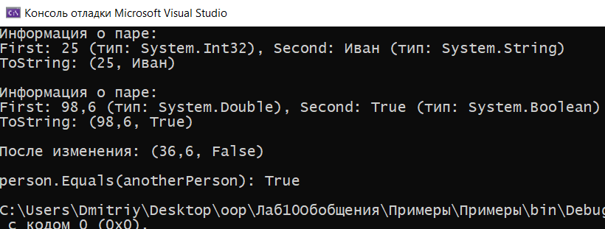
Задача 2: Обобщенный метод для поиска элемента в массиве
Написать обобщенный метод FindElement<T>, который принимает массив элементов типа T и значение для поиска, и возвращает кортеж: индекс первого вхождения и количество вхождений. Для сравнения использовать EqualityComparer<T>.Default.
Код решения:
using System;
using System.Collections.Generic;

class Program
{
// Обобщенный метод поиска элемента в массиве
static (int index, int count) FindElement<T>(T[] array, T value)
{
if (array == null || array.Length == 0)
{
return (-1, 0);
}

int firstIndex = -1;
int count = 0;

// Используем компаратор по умолчанию для типа T
EqualityComparer<T> comparer = EqualityComparer<T>.Default;

for (int i = 0; i < array.Length; i++)
{
if (comparer.Equals(array[i], value))
{
if (firstIndex == -1)
{
firstIndex = i;
}
count++;
}
}

return (firstIndex, count);
}

// Перегрузка для массивов с пользовательским компаратором
static (int index, int count) FindElement<T>(T[] array, T value, IEqualityComparer<T> comparer)
{
if (array == null || array.Length == 0)
{
return (-1, 0);
}

int firstIndex = -1;
int count = 0;

for (int i = 0; i < array.Length; i++)
{
if (comparer.Equals(array[i], value))
{
if (firstIndex == -1)
{
firstIndex = i;
}
count++;
}
}

return (firstIndex, count);
}

static void Main()
{
// Работа с массивом целых чисел
int[] numbers = { 5, 12, 8, 5, 15, 5, 7, 5 };
Console.WriteLine($"Массив чисел: [{string.Join(", ", numbers)}]");

var result = FindElement(numbers, 5);
Console.WriteLine($"Поиск числа 5: индекс первого = {result.index}, количество = {result.count}");

result = FindElement(numbers, 42);
Console.WriteLine($"Поиск числа 42: индекс первого = {result.index}, количество = {result.count}");

Console.WriteLine();

// Работа с массивом строк
string[] words = { "apple", "banana", "apple", "cherry", "apple", "date" };
Console.WriteLine($"Массив строк: [{string.Join(", ", words)}]");

var stringResult = FindElement(words, "apple");
Console.WriteLine($"Поиск 'apple': индекс первого = {stringResult.index}, количество = {stringResult.count}");

stringResult = FindElement(words, "grape");
Console.WriteLine($"Поиск 'grape': индекс первого = {stringResult.index}, количество = {stringResult.count}");

Console.WriteLine();

// Работа с массивом объектов
Person[] people = {
new Person { Name = "Alice", Age = 25 },
new Person { Name = "Bob", Age = 30 },
new Person { Name = "Alice", Age = 25 },
new Person { Name = "Charlie", Age = 35 }
};

Console.WriteLine("Массив людей:");
foreach (var p in people)
{
Console.WriteLine($" {p}");
}

Person searchPerson = new Person { Name = "Alice", Age = 25 };

// Поиск по умолчанию (сравнение по ссылкам)
var personResult = FindElement(people, searchPerson);
Console.WriteLine($"\nПоиск {searchPerson} (сравнение по ссылкам):");
Console.WriteLine($" индекс первого = {personResult.index}, количество = {personResult.count}");

// Поиск с пользовательским компаратором (по имени и возрасту)
var personResultWithComparer = FindElement(people, searchPerson, new PersonComparer());
Console.WriteLine($"\nПоиск {searchPerson} (сравнение по имени и возрасту):");
Console.WriteLine($" индекс первого = {personResultWithComparer.index}, количество = {personResultWithComparer.count}");
}
}

// Класс Person
class Person
{
public string Name { get; set; }
public int Age { get; set; }

public override string ToString()
{
return $"{Name} ({Age})";
}
}

// Компаратор для Person, сравнивающий по имени и возрасту
class PersonComparer : IEqualityComparer<Person>
{
public bool Equals(Person x, Person y)
{
if (x == null && y == null) return true;
if (x == null || y == null) return false;
return x.Name == y.Name && x.Age == y.Age;
}

public int GetHashCode(Person obj)
{
return (obj.Name?.GetHashCode() ?? 0) ^ obj.Age.GetHashCode();
}
}

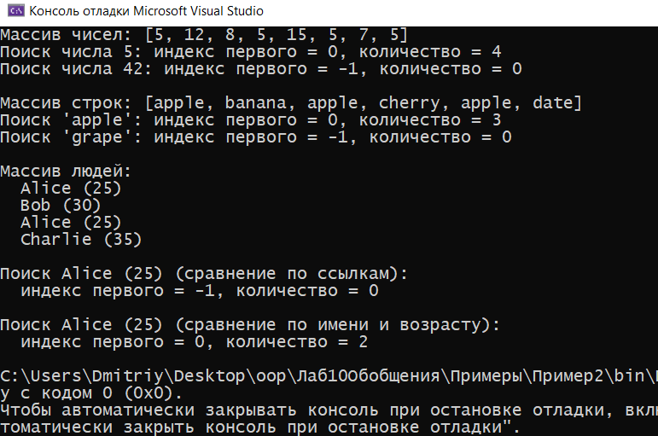

Индивидуальные задания
5 | 1. Создайте обобщенный интерфейс ITriple<T> с операциями: SetValues(T first, T second, T third), GetValues(out T first, out T second, out T third), HasDuplicates().  2. Реализуйте обобщенный класс Triple<T> где T : IEquatable<T>, который наследует интерфейс ITriple<T>. Внутри используйте три поля для хранения значений. Реализуйте методы интерфейса с обработкой исключений (некорректные значения) и блоком finally для логирования. Проверьте работу с типами int, char, string.

using System;

public interface ITriple<T>
{
void SetValues(T first, T second, T third);

void GetValues(out T first, out T second, out T third);

bool HasDuplicates();
}

public class Triple<T> : ITriple<T> where T : IEquatable<T>
{
private T first = default!;
private T second = default!;
private T third = default!;
private bool isSet; //были ли значения заданы

private static void Log(string message)
{
Console.WriteLine($" [LOG Triple<{typeof(T).Name}>] {message}");
}

public void SetValues(T first, T second, T third)
{
try
{
// для ссылочных типов (например, string) null считается некорректным значением
if (first is null || second is null || third is null)
{
throw new ArgumentNullException(first is null ? nameof(first) : second is null ? nameof(second) : nameof(third),
"Значения тройки не могут быть null");
}
this.first = first;
this.second = second;
this.third = third;
isSet = true;
}
finally
{
Log($"SetValues({Show(first)}, {Show(second)}, {Show(third)}) завершён, данные заданы: {isSet}");
}
}

public void GetValues(out T first, out T second, out T third)
{
try
{
if (!isSet)
{
throw new InvalidOperationException("Значения ещё не заданы - сначала вызовите SetValues");
}
first = this.first;
second = this.second;
third = this.third;
}
finally
{
Log("GetValues завершён");
}
}

public bool HasDuplicates()
{
bool result = false;
try
{
if (!isSet)
{
throw new InvalidOperationException("Нельзя проверить дубликаты: значения не заданы");
}
// Equals(T) из IEquatable<T> — без упаковки для значимых типов
result = first.Equals(second) || first.Equals(third) || second.Equals(third);
return result;
}
finally
{
Log($"HasDuplicates -> {result}");
}
}

private static string Show(T value) => value is null ? "null" : value.ToString()!;
}

internal class Program
{
private static void Demo<T>(string title, T a, T b, T c) where T : IEquatable<T>
{
Console.WriteLine($"\n=== {title} ===");
ITriple<T> triple = new Triple<T>();
try
{
triple.SetValues(a, b, c);
triple.GetValues(out T x, out T y, out T z);
Console.WriteLine($"Значения: {x}, {y}, {z}");
Console.WriteLine($"Есть повторы: {(triple.HasDuplicates() ? "да" : "нет")}");
}
catch (ArgumentNullException ex)
{
Console.WriteLine($"Ошибка: параметр {ex.ParamName} равен null - значения тройки не могут быть null");
}
catch (InvalidOperationException ex)
{
Console.WriteLine($"Ошибка: {ex.Message}");
}
}

private static void Main()
{
Demo("Triple<int>", 7, 3, 7);
Demo("Triple<char>", 'a', 'b', 'c');
Demo("Triple<string>", "C#", "Java", "Python");
// null! — намеренно передаём null (знак ! отключает предупреждение компилятора)
Demo<string>("Triple<string> с null", "C#", null!, "Python");

Console.WriteLine("\n=== Чтение незаполненной тройки ===");
Triple<double> empty = new Triple<double>();
try
{
empty.GetValues(out double p, out double q, out double r);
}
catch (InvalidOperationException ex)
{
Console.WriteLine($"Ошибка: {ex.Message}");
}
}
}

Дополнительные задания

Задача 1. Сравнение объектов по критерию с помощью рефлексии
Создайте обобщённый класс GenericComparator<T> с методом Compare(T a, T b, string criterion), который сравнивает два объекта по заданному критерию (например, для чисел — по значению, для строк — по длине, для дат — по году, для пользовательских классов — по конкретному свойству). Критерий передаётся в виде строки. Используйте рефлексию для доступа к свойствам объектов. Добавьте обработку исключений, если свойство не найдено или типы несовместимы.
using System;
using System.Collections.Generic;
using System.Reflection;

public class CriterionException : Exception
{
public string Criterion { get; }

public CriterionException(string criterion, string message, Exception? inner = null)
: base(message, inner)
{
Criterion = criterion;
}
}

public class GenericComparator<T>
{
// Результат: < 0 — a меньше b, 0 — равны, > 0 — a больше b
public int Compare(T a, T b, string criterion)
{
// Критерий "value" — сравнение самих значений
if (criterion.Equals("value", StringComparison.OrdinalIgnoreCase))
{
try
{
return Comparer<T>.Default.Compare(a, b);
}
catch (ArgumentException ex)
{
throw new CriterionException(criterion, $"Тип {typeof(T).Name} не поддерживает сравнение значений (нет IComparable)", ex);
}
}

// Иначе критерий — имя свойства; ищем его через рефлексию (без учёта регистра)
PropertyInfo? property = typeof(T).GetProperty(criterion,
BindingFlags.Public | BindingFlags.Instance | BindingFlags.IgnoreCase);
if (property == null)
{
throw new CriterionException(criterion, $"У типа {typeof(T).Name} нет свойства \"{criterion}\"");
}

object? valueA = property.GetValue(a);
object? valueB = property.GetValue(b);

if (valueA is IComparable comparableA)
{
// значения свойства одного типа, поэтому CompareTo безопасен
return comparableA.CompareTo(valueB);
}
throw new CriterionException(criterion,
$"Свойство {typeof(T).Name}.{property.Name} имеет тип {property.PropertyType.Name}, который нельзя сравнить");
}

// Удобная обёртка для вывода результата
public string Describe(T a, T b, string criterion)
{
int r = Compare(a, b, criterion);
string sign = r < 0 ? "<" : r > 0 ? ">" : "=";
return $"{a} {sign} {b} (по критерию \"{criterion}\")";
}
}

public class Address
{
public string City { get; set; } = "";

public override string ToString() => City;
}

public class Employee
{
public string Name { get; set; } = "";
public int Age { get; set; }
public decimal Salary { get; set; }
public Address Address { get; set; } = new Address();

public override string ToString() => $"{Name}({Age})";
}

internal class Program
{
private static void Try<T>(GenericComparator<T> comparator, T a, T b, string criterion)
{
try
{
Console.WriteLine(" " + comparator.Describe(a, b, criterion));
}
catch (CriterionException ex)
{
Console.WriteLine($" Ошибка критерия \"{ex.Criterion}\": {ex.Message}");
}
}

private static void Main()
{
Console.WriteLine("Числа:");
var ints = new GenericComparator<int>();
Try(ints, 42, 17, "value");

Console.WriteLine("\nСтроки:");
var strings = new GenericComparator<string>();
Try(strings, "яблоко", "киви", "value"); // по алфавиту
Try(strings, "яблоко", "киви", "Length"); // по длине

Console.WriteLine("\nДаты:");
var dates = new GenericComparator<DateTime>();
DateTime d1 = new DateTime(2024, 12, 31), d2 = new DateTime(2025, 1, 1);
Console.WriteLine($" d1 = {d1:d}, d2 = {d2:d}");
Try(dates, d1, d2, "year");
Try(dates, d1, d2, "Month");

Console.WriteLine("\nСотрудники:");
var employees = new GenericComparator<Employee>();
Employee e1 = new Employee { Name = "Ольга", Age = 34, Salary = 120000, Address = new Address { City = "Москва" } };
Employee e2 = new Employee { Name = "Андрей", Age = 29, Salary = 150000, Address = new Address { City = "Казань" } };
Try(employees, e1, e2, "Age");
Try(employees, e1, e2, "salary");
Try(employees, e1, e2, "Name");
Try(employees, e1, e2, "Height"); // свойства нет
Try(employees, e1, e2, "Address"); // тип Address не реализует IComparable
Try(employees, e1, e2, "value"); // Employee не реализует IComparable
}
}

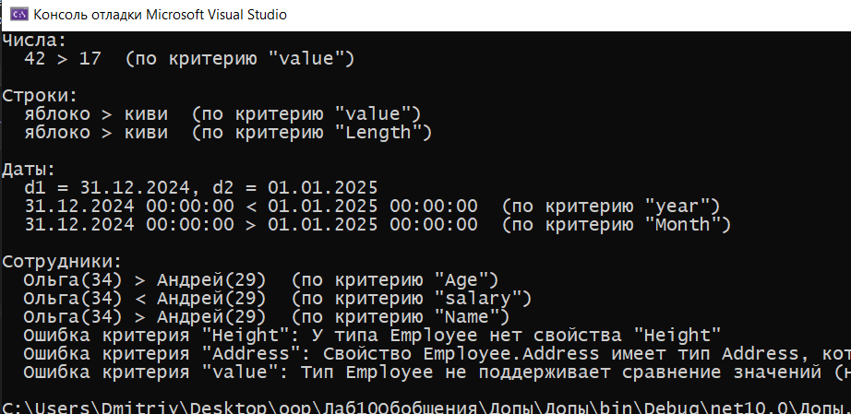

Задача 2. Цепочка связанных объектов
Разработайте обобщённый класс ChainBuilder<T> где T : class, который позволяет создавать цепочку связанных объектов. Реализуйте методы AddNext(T item), GetNext(T item), IsCircular() для проверки, образует ли цепочка цикл. Внутри используйте словарь для хранения связей "элемент -> следующий элемент". Добавьте обработку исключений при попытке создать цикл (если AllowCircular установлен в false).
using System;
using System.Collections.Generic;

public class CircularChainException : Exception
{
public CircularChainException(string message) : base(message)
{
}
}

// Цепочка связанных объектов: "элемент - следующий элемент"
public class ChainBuilder<T> where T : class
{
private Dictionary<T, T?> next = new Dictionary<T, T?>();
private T? head; // первый элемент
private T? tail; // последний добавленный элемент

public bool AllowCircular { get; set; }

// Добавляет элемент в конец цепочки
public void AddNext(T item)
{
if (item == null) throw new ArgumentNullException(nameof(item));
if (tail != null && next[tail] != null)
{
throw new InvalidOperationException("Цепочка уже замкнута в цикл - добавлять элементы нельзя");
}

bool alreadyInChain = next.ContainsKey(item);
if (alreadyInChain && !AllowCircular)
{
throw new CircularChainException($"Связь {tail} -> {item} создаст цикл, а AllowCircular = false");
}

if (head == null)
{
head = item; // первый элемент
}
else
{
next[tail!] = item; // связываем предыдущий последний с новым
}

if (!alreadyInChain)
{
next[item] = null; // у нового элемента пока нет следующего
tail = item;
}
// если элемент уже был в цепочке, связь замкнула цикл, tail не меняем
}

// Возвращает следующий элемент (null — конец цепочки)
public T? GetNext(T item)
{
if (!next.TryGetValue(item, out T? result))
{
throw new KeyNotFoundException($"Элемент {item} отсутствует в цепочке");
}
return result;
}

// Есть ли цикл: идём от начала, пока не встретим уже посещённый элемент или конец
public bool IsCircular()
{
HashSet<T> visited = new HashSet<T>();
T? current = head;
while (current != null)
{
if (!visited.Add(current)) return true; // встретили повторно
current = next[current];
}
return false;
}

public override string ToString()
{
List<string> parts = new List<string>();
HashSet<T> visited = new HashSet<T>();
T? current = head;
while (current != null)
{
if (!visited.Add(current))
{
parts.Add($"({current} ...цикл)");
break;
}
parts.Add(current.ToString()!);
current = next[current];
}
return parts.Count == 0 ? "(пусто)" : string.Join(" -> ", parts);
}
}

// Пример класса для цепочки — остановки маршрута
public class Stop
{
public string Name { get; }

public Stop(string name)
{ Name = name; }

public override string ToString() => Name;
}

internal class Program
{
private static void Main()
{
Stop a = new Stop("Вокзал"), b = new Stop("Центр"), c = new Stop("Парк"), d = new Stop("Университет");

Console.WriteLine("=== Линейный маршрут (AllowCircular = false) ===");
ChainBuilder<Stop> route = new ChainBuilder<Stop> { AllowCircular = false };
route.AddNext(a);
route.AddNext(b);
route.AddNext(c);
Console.WriteLine($"Цепочка: {route}");
Console.WriteLine($"После {b} идёт {route.GetNext(b)}");
Console.WriteLine($"После {c} идёт {route.GetNext(c)?.ToString() ?? "конец маршрута"}");
Console.WriteLine($"Есть цикл: {route.IsCircular()}");

try
{
route.AddNext(a); // вернуться на вокзал — цикл
}
catch (CircularChainException ex)
{
Console.WriteLine($"Ошибка: {ex.Message}");
}

try
{
route.GetNext(d);
}
catch (KeyNotFoundException ex)
{
Console.WriteLine($"Ошибка: {ex.Message}");
}

Console.WriteLine("\n=== Кольцевой маршрут (AllowCircular = true) ===");
ChainBuilder<Stop> ring = new ChainBuilder<Stop> { AllowCircular = true };
ring.AddNext(a);
ring.AddNext(b);
ring.AddNext(d);
ring.AddNext(a); // замыкаем кольцо
Console.WriteLine($"Цепочка: {ring}");
Console.WriteLine($"После {d} идёт {ring.GetNext(d)}");
Console.WriteLine($"Есть цикл: {ring.IsCircular()}");

Console.Write("Два круга по кольцу: ");
Stop? s = a;
for (int i = 0; i < 6; i++)
{
Console.Write(s + (i < 5 ? " -> " : "\n"));
s = ring.GetNext(s!);
}

try
{
ring.AddNext(c);
}
catch (InvalidOperationException ex)
{
Console.WriteLine($"Ошибка: {ex.Message}");
}

Console.WriteLine("\n=== Та же цепочка для строк ===");
ChainBuilder<string> words = new ChainBuilder<string>();
foreach (string w in new[] { "раз", "два", "три" }) words.AddNext(w);
Console.WriteLine($"Цепочка: {words}, цикл: {words.IsCircular()}");
}
}

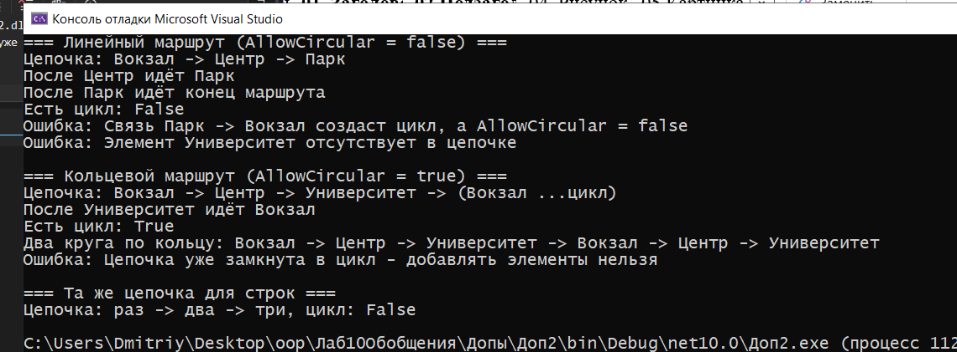

Задача 3. Сортировщик с разными алгоритмами
Создайте обобщённый класс Sorter<T> где T : IComparable<T>, который сортирует массив различными алгоритмами. Реализуйте методы BubbleSort(), SelectionSort(), InsertionSort(), QuickSort(). Добавьте возможность выбора алгоритма через перечисление SortAlgorithm и метод Sort(T[] array, SortAlgorithm algorithm). Для каждого алгоритма подсчитывайте количество сравнений и обменов, выводите статистику после сортировки.
using System;

public enum SortAlgorithm
{ Bubble, Selection, Insertion, Quick }

// Сортировщик для любого сравнимого типа
public class Sorter<T> where T : IComparable<T>
{
public long Comparisons { get; private set; }
public long Swaps { get; private set; } // обмены (для вставок — сдвиги элементов)

// Сортирует копию массива выбранным алгоритмом и возвращает её
public T[] Sort(T[] array, SortAlgorithm algorithm)
{
if (array == null) throw new ArgumentNullException(nameof(array));
T[] a = (T[])array.Clone(); // исходный массив не меняем
Comparisons = 0;
Swaps = 0;

switch (algorithm)
{
case SortAlgorithm.Bubble: BubbleSort(a); break;
case SortAlgorithm.Selection: SelectionSort(a); break;
case SortAlgorithm.Insertion: InsertionSort(a); break;
case SortAlgorithm.Quick: QuickSort(a, 0, a.Length - 1); break;
default: throw new ArgumentOutOfRangeException(nameof(algorithm));
}
return a;
}

private bool Greater(T x, T y)
{
Comparisons++;
return x.CompareTo(y) > 0;
}

private void Swap(T[] a, int i, int j)
{
Swaps++;
(a[i], a[j]) = (a[j], a[i]);
}

public void BubbleSort(T[] a)
{
for (int i = 0; i < a.Length - 1; i++)
{
bool swapped = false;
for (int j = 0; j < a.Length - 1 - i; j++)
{
if (Greater(a[j], a[j + 1]))
{
Swap(a, j, j + 1);
swapped = true;
}
}
if (!swapped) break; // массив уже упорядочен
}
}

public void SelectionSort(T[] a)
{
for (int i = 0; i < a.Length - 1; i++)
{
int min = i;
for (int j = i + 1; j < a.Length; j++)
{
if (Greater(a[min], a[j])) min = j;
}
if (min != i) Swap(a, i, min);
}
}

public void InsertionSort(T[] a)
{
for (int i = 1; i < a.Length; i++)
{
T key = a[i];
int j = i - 1;
while (j >= 0 && Greater(a[j], key))
{
a[j + 1] = a[j]; // сдвиг вправо
Swaps++;
j--;
}
a[j + 1] = key;
}
}

// Быстрая сортировка (разбиение Ломуто, опорный — последний элемент)
public void QuickSort(T[] a, int low, int high)
{
if (low >= high) return;
T pivot = a[high];
int i = low - 1;
for (int j = low; j < high; j++)
{
if (!Greater(a[j], pivot)) // a[j] <= pivot
{
i++;
if (i != j) Swap(a, i, j);
}
}
if (i + 1 != high) Swap(a, i + 1, high);
QuickSort(a, low, i);
QuickSort(a, i + 2, high);
}
}

internal class Program
{
private static void Test<T>(string title, T[] data) where T : IComparable<T>
{
Console.WriteLine($"=== {title}: [{string.Join("; ", data)}] ===");
Sorter<T> sorter = new Sorter<T>();
Console.WriteLine($"{"Алгоритм",-10} {"Сравнений",10} {"Обменов",8} Результат");
foreach (SortAlgorithm alg in Enum.GetValues<SortAlgorithm>())
{
T[] sorted = sorter.Sort(data, alg);
Console.WriteLine($"{alg,-10} {sorter.Comparisons,10} {sorter.Swaps,8} [{string.Join("; ", sorted)}]");
}
Console.WriteLine();
}

private static void Main()
{
Test("int, случайный порядок", new[] { 29, 3, 72, 15, 8, 41, 64, 1, 50, 36 });
Test("int, уже отсортирован", new[] { 1, 2, 3, 4, 5, 6, 7, 8 });
Test("double, обратный порядок", new[] { 9.5, 7.25, 5.0, 3.75, 1.5 });
Test("string", new[] { "груша", "яблоко", "апельсин", "банан", "киви" });
}
}

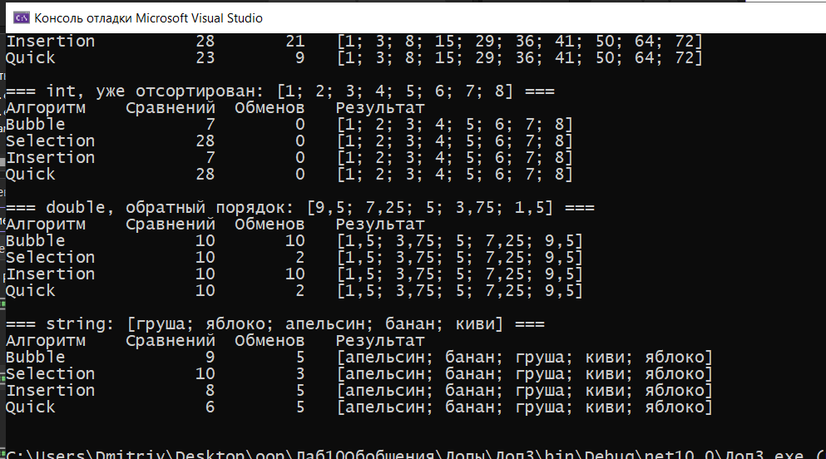

Ответы на вопросы для самоконтроля
1. Что такое обобщения (generics) в C#? Какие преимущества они предоставляют?
Обобщения — механизм создания классов, интерфейсов, методов и делегатов с параметрами типа, которые подставляются при использовании. Преимущества: безопасность типов (ошибки выявляются при компиляции), отсутствие упаковки/распаковки для значимых типов и связанных с ней потерь производительности, повторное использование кода без дублирования для каждого типа.
2. Чем обобщённый класс отличается от обычного класса с параметром типа object?
Класс, хранящий object, принимает значения любого типа, но при чтении требует явного приведения типа, которое может завершиться InvalidCastException во время выполнения, а значимые типы при этом упаковываются. Обобщённый класс после подстановки типа работает строго с ним: приведение не нужно, ошибки типов ловит компилятор, упаковки нет.
3. Какие типы ограничений (constraints) можно накладывать на параметры типа? Приведите примеры.
where T : class — ссылочный тип; where T : struct — значимый тип; where T : new() — наличие конструктора без параметров; where T : Базовый класс — наследник класса; where T : IComparable<T> — реализация интерфейса; where T : U — T совпадает с другим параметром типа U или наследует его; а также unmanaged, notnull, Enum и Delegate. Пример из варианта 5: class Triple<T> where T : IEquatable<T>.
4. Что такое ковариантность и контравариантность в обобщениях? Для каких типов они поддерживаются?
Ковариантность (out T) позволяет использовать более конкретный тип там, где ожидается более общий: IEnumerable<string> можно присвоить переменной IEnumerable<object>. Контравариантность (in T) — наоборот: Action<object> можно присвоить Action<string>. Поддерживаются только для обобщённых интерфейсов и делегатов и только для ссылочных типов-аргументов; обобщённые классы вариантными быть не могут.
5. Можно ли использовать обобщения со значимыми типами (struct) и ссылочными типами (class)? В чём разница?
Да, можно с обоими. Для каждого значимого типа (int, double) среда выполнения создаёт отдельную специализированную версию кода, поэтому значения хранятся без упаковки. Для всех ссылочных типов используется одна общая версия кода, работающая со ссылками. Кроме того, для ссылочных типов значение default равно null, а для значимых — «нулевое» значение типа.
6. Что произойдёт, если попытаться создать экземпляр обобщённого класса без указания параметра типа?
Возникнет ошибка компиляции (например, CS0305: для использования универсального типа требуются аргументы типа). Вывод типов работает только для обобщённых методов, а для конструкторов обобщённого класса параметр типа нужно указывать явно: new Triple<int>(), а не new Triple().
7. Как работает механизм стирания типов (type erasure) в C#? Сохраняется ли информация о типе во время выполнения?
В C# стирания типов нет — в отличие от Java. Обобщения поддерживаются самой средой CLR: информация о подставленном типе сохраняется во время выполнения, поэтому typeof(T), is T, new T() (с ограничением new()) и рефлексия работают с реальным типом. Это видно в программах лабораторной: typeof(T1) выводит System.Int32, а typeof(T).Name в журнале Triple<T> — Int32, Char, String.
8. Можно ли создать обобщённый конструктор в необобщённом классе?
Нет: конструктор в C# не может иметь собственных параметров типа. Обобщённый конструктор возможен только как часть обобщённого класса (он использует параметр типа класса). Обходное решение — статический обобщённый фабричный метод: static MyClass Create<T>(T value).
9. Что такое обобщённые методы и чем они отличаются от обобщённых классов?
Обобщённый метод объявляет собственный параметр типа (static void Swap<T>(ref T a, ref T b)) и может находиться в обычном классе. Его параметр типа действует только внутри метода и, как правило, выводится компилятором из аргументов. Параметр типа обобщённого класса действует во всём классе и фиксируется при создании объекта.
10. Как использовать ключевое слово default с обобщёнными типами?
Выражение default(T) (или просто default, если тип понятен из контекста) возвращает значение по умолчанию для T: null для ссылочных типов, 0 для числовых, false для bool, структуру с обнулёнными полями. Его используют для инициализации полей и переменных обобщённого типа и для возврата «пустого» результата, например в методе поиска, когда элемент не найден.

